Федеральные государственные образовательные стандарты(фгос)

Основные образовательные программы (ооп)

Учебные планы(уп)

Рабочие программы(рп)

Выпускные квалификационные работы(вкр)

научные квалификационные работы (нкр)  
  
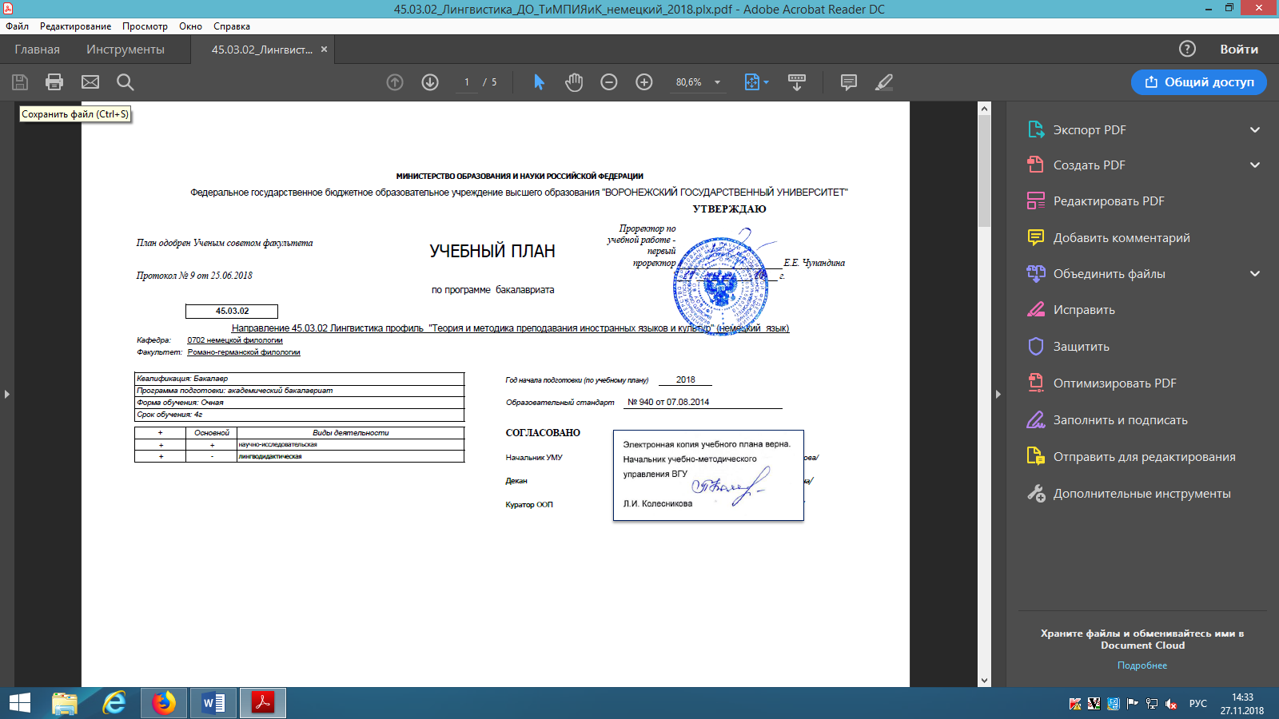  
  
  
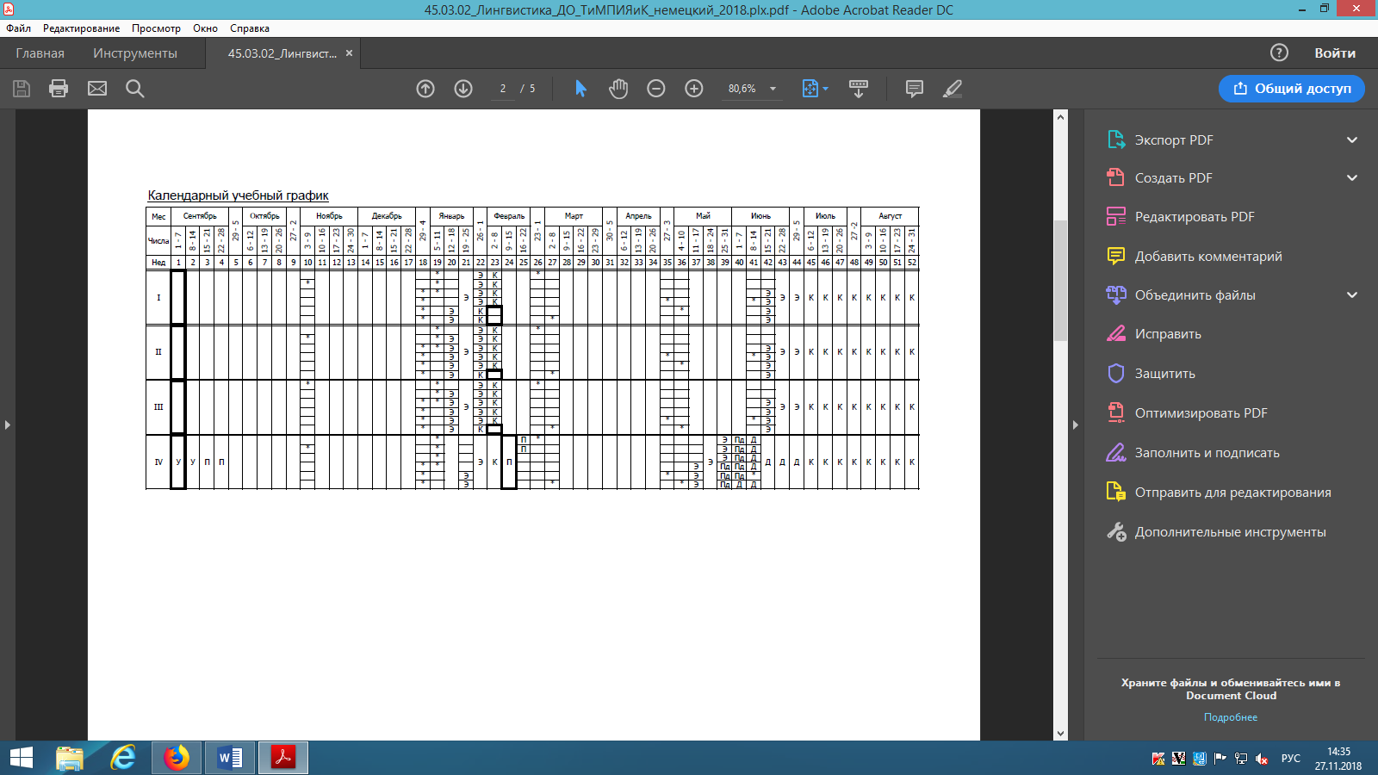  
ЭКЗАМЕНАЦИОННАЯ СЕССИЯ : С 12 ЯНВАРЯ   
ПЕРВЫЙ СЕМЕСТР ЗАКАНЧИВАЕТСЯ ПЕРВОГО ФЕВРАЛЯ!

Учебная практика по получению первичных профессиональных умений и навыков, педагогическая(108ч)  
Производственная практика по получению профессиональных умений и опыта профессиональной деятельности, педагогическая(108ч)  
Производственная практика по получению профессиональных умений и опыта профессиональной деятельности, научно-исследовательская(72ч)

Производственная практика, преддипломная(72)  
  
  
